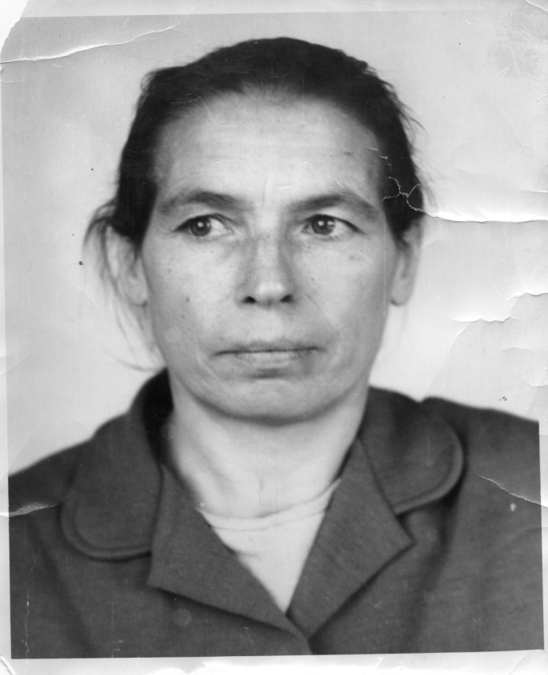

**Шилова Клавдия Яковлевна- труженик тыла.**

Родилась 10 февраля 1928 года в селе Большие Озерки Болтайского района. Закончила 7 классов Озерской школы вместе со взрослыми во время войны летом и осенью трудилась на полях: косили сено, потом скирдывали его, пололи хлеб, затем перевозили его на элеватор на быках. А зимой ухаживала за скотиной на ферме, вязала шарфы, варежки, носки и отправляла посылкой на фронт.

Награды: «Труженик тыла»,»Ветеран труда», «За трудовое отличие», «За доблестный труд», «За героический труд», «Победитель соцсоревнования», «50 лет Победы», «60 лет Победы»

